- Test om der er sammenhæng mellem stat og sector, for staterne California, New Jersey, New York og Texas (Du skal altså KUN se på de nævnte 4 stater)
Chi i anden test
Vi benytter CHI2 test til at afgøre om der er sammenhæng mellem stater og de sektorer, der er repræsenteret i disse. Testen passer til analyseformålet, da vi har at gøre med to kvalitative variable.

Udover nedenstående test, er der lavet en yderligere test ved sammenlægning af New york og New jersey, da de er nærtliggende stater og idét der var problemer med antal observationer og forventede værdier under 5 for New Jersey i alle sektorer. Testen giver samme resultat. Denne CHI2 test fandt en p-værdi på 0,00% og kan bekræfte nedenstående mere detaljerede analyse uden sammenlægning af stater. Det bekræfter afhængighed mellem stat og sektor med højere validitet.
Forudsætninger | De forventede celleværdier skal være større end 5, for at sikre kvaliteten af testen.  Vi har filtreret datasættet og fjernet sektorerne Materials, Telecommunication og Utilities, da disse har forventede celleværdier under 5 i alle stater.  Efter filtrering har vi stadig forventede celleværdier under 5, især for New Jersey, hvilket svækker testen. Der er fire forventede cellerværdier under 3, resten er af observationssættet lever op til forudsætningen.
Hypotese | H0 = Der er uafhængighed dvs. ingen sammenhæng mellem sektor og stat  HA= Der er afhængighed dvs. sammenhæng mellem sektor og stat
Teststørrelse | 143,41
P-værdi/signifikanssandsynlighed | 0,00%
Signifikansniveau | 5%
Teknisk konklusion | Da p-værdien 0,00% er mindre end signifikansniveauet på 5%, kan vi forkaste nulhypotesen om uafhængighed.
Ikke-teknisk konklusion | Der er afhængighed dvs. sammenhæng mellem sektor og stat. Det ses bl.a. at der er store chi cellebidrag for informationsteknologi-sektoren i California, hvor der er observeret 32 virksomheder, men forventes 14, hvilket giver cellebidrag på 21,98. Dvs. Sektoren er overrepræsenteret i California. Ligeledes er den finansielle sektor overrepræsenteret i Texas med chi cellebidrag på 43,93, fordi der er observeret 26 og forventes 7,65.
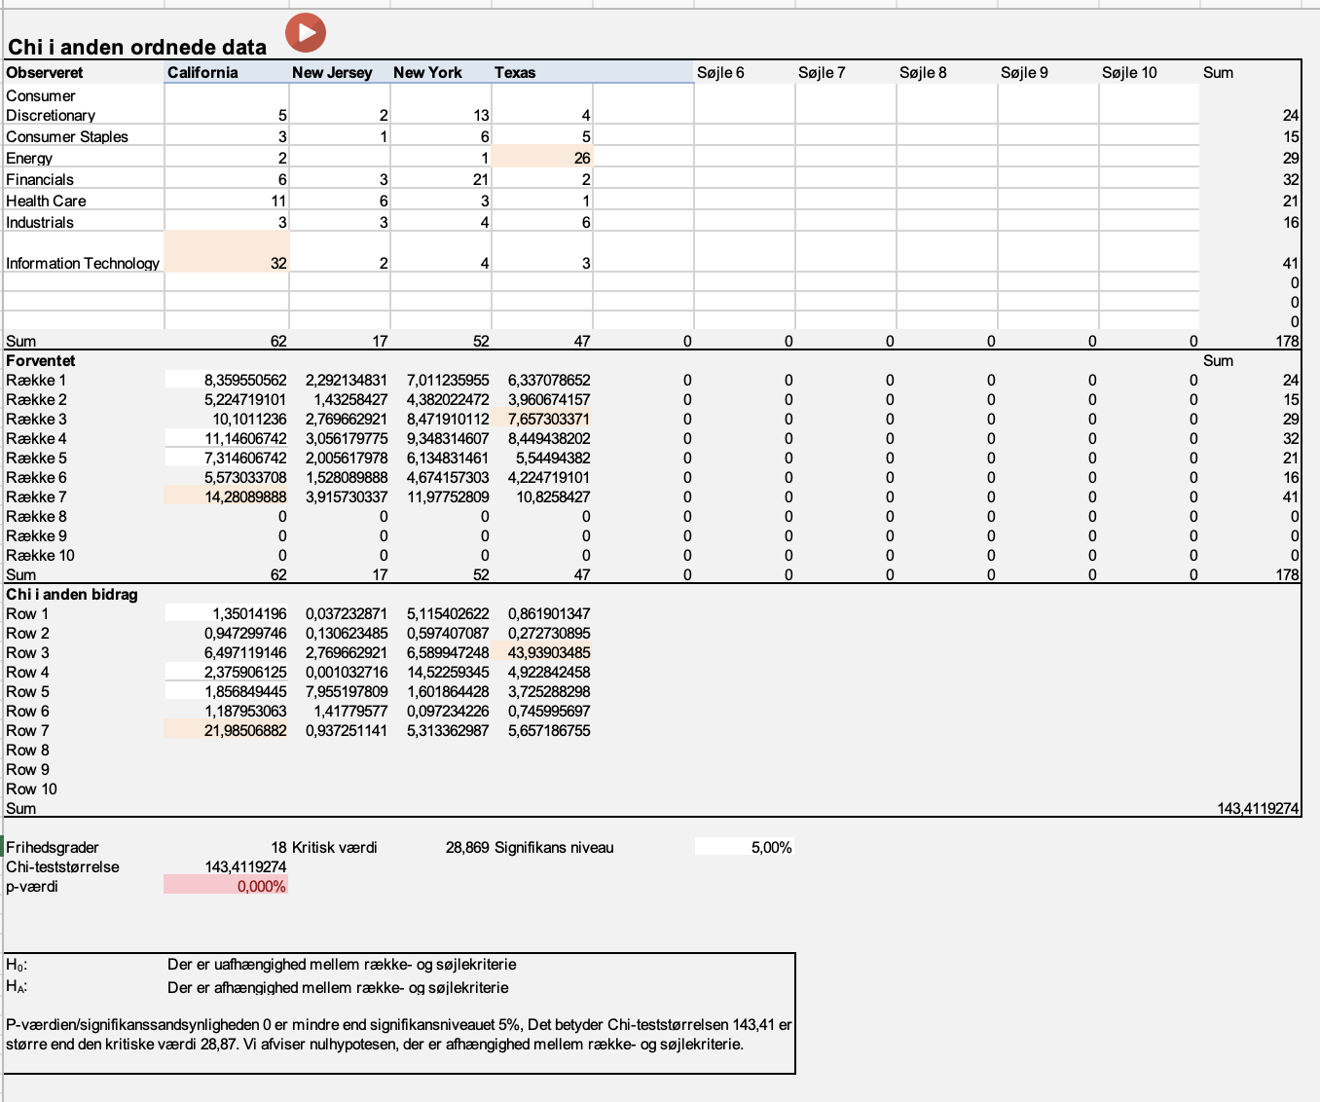

- Test om det gennemsnitlige ebitda mio USD for staterne California, New Jersey, New York og Texas kan antages at være det samme (Du skal altså KUN se på de nævnte 4 stater)

ANOVA/ANAVA
Vi benytter ANOVA-analysen til at analysere om den gns. EBITDA for staterne er ens, da ANOVA-analysen netop tester for ens middelværdier.
Forudsætninger | Populationerne er ikke normalfordelte dette er undersøgt vha. Normalfraktildiagram. Det ses at datapunkterne i staternes normalfraktildiagrammer ikke ligger langs linjen. Der ses i øvrigt problemer med testen for New Jersey, der har færre end 30 datapunkter, hvorfor der ikke kan testes for normalfordelte data. Forudsætningen er ikke opfyldt og svækker validiteten i ANOVA-analysen.  Populationerne har ikke samme varians, dette er undersøgt vha. Bartletts test for varianshomogenitet, se nedenfor. P-værdien i testen er 0,0163% hvilket er under 5% signifikansniveau, hvorfor vi forkaster hypotesen om varianshomogenitet. Dette svækker ANOVA-analysen.
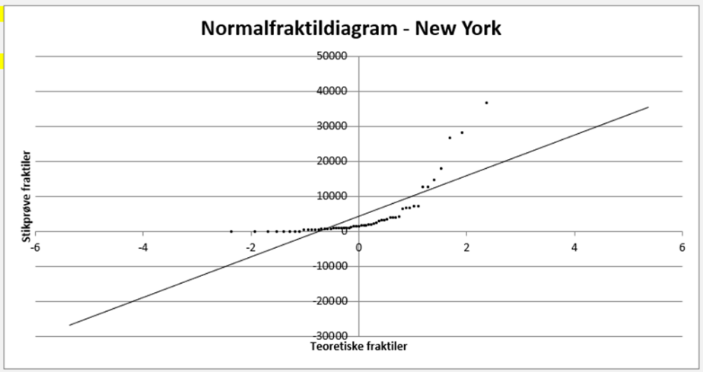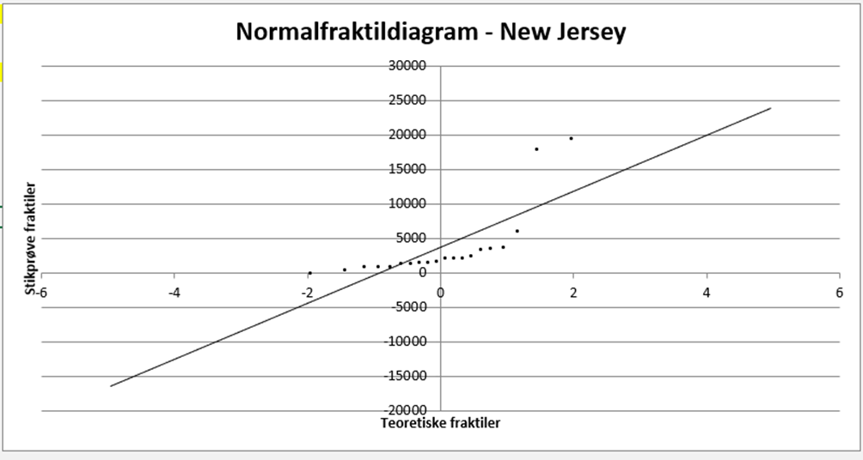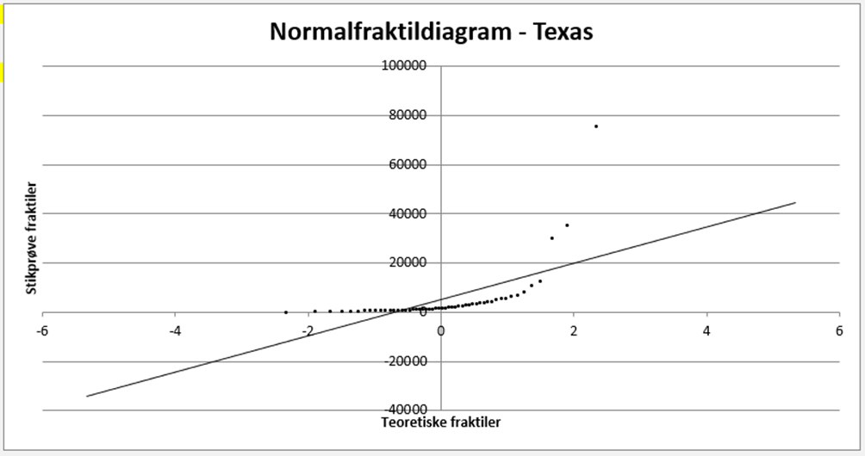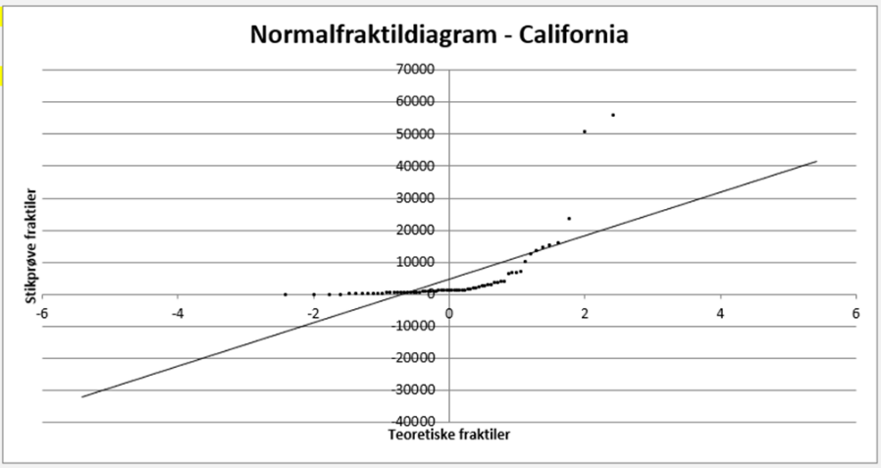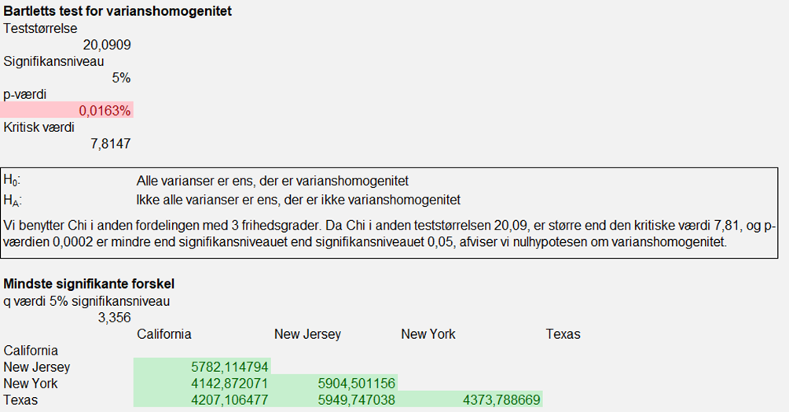
Hypotese | H0 = Alle stater har ens gennemsnitlig EBITDA  HA= Ikke alle stater har ens gennemsnitligt EBITDA
Teststørrelse | 0,1128
P-værdi/signifikanssandsynlighed | 95,26%
Signifikansniveau | 5%
Teknisk konklusion | Da p-værdien 95,26% er større end signifikansniveauet på 5%, kan vi ikke forkaste nulhypotesen.
Ikke-teknisk konklusion | De fire stater har ens gennemsnitligt EBITDA.  Det ses at staten Texas har de virksomheder med det gennemsnitligt største EBTIDA, og der er størst forskel mellem staterne New Jersey og Texas, men der er ikke signifikant store nok forskelle til at forkaste nulhypotesen.
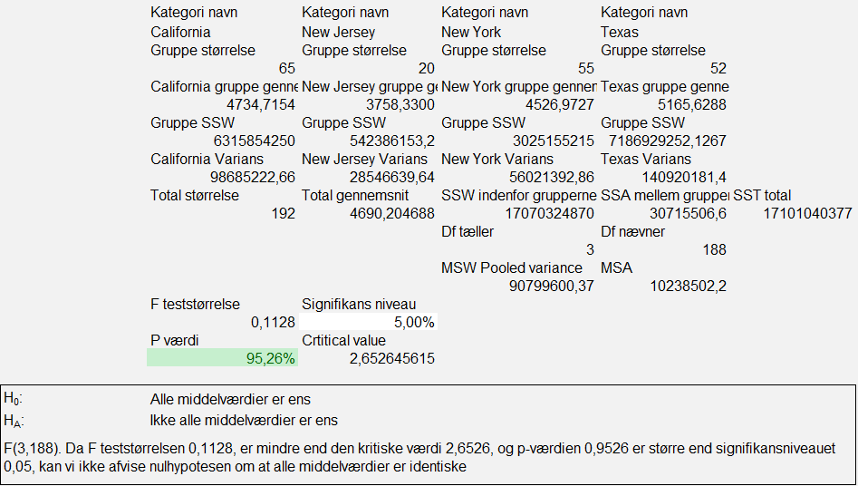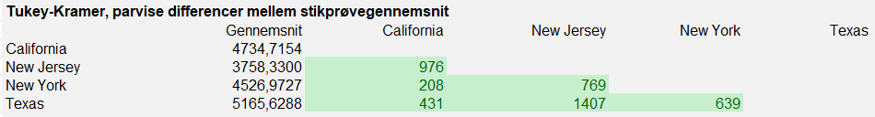

- Vi ser fortsat KUN på de 4 Stater: California, New Jersey, New York og Texas vi har følgende oplysninger om staternes størrelse målt på BNP.

Stat | BNP i 2022 i mio. USD
California | 3.558.512
New Jersey | 737.654
New York | 2.034.912
Texas | 2.354.455
Ialt | 8.685.533

Undersøg om andelen af virksomheder i den filtrerede stikprøve er repræsentativ for de 4 staters størrelse målt på BNP.
Goodness of fit
Vi benytter GOF test til at analysere om stikprøven for antal virksomheder i de fire stater passer med den givne BNP-fordeling for de fire stater.
Forudsætninger | De forventede celleværdier skal være større end 5, for at sikre kvaliteten af testen. Forudsætningen er opfyldt, da den mindste forventede celleværdi er 16,3
Hypotese | Stikprøvefordelingen over antal virksomheder i de 4 stater stemmer overens  med populationsfordelingen  Stikprøvefordelingen over antal virksomheder i de 4 stater stemmer IKKE overens  med populationsfordelingen
Teststørrelse | 5,44
P-værdi/signifikanssandsynlighed | 14,22%
Signifikansniveau | 5%
Teknisk konklusion | Da p-værdien 14,22% er større end signifikansniveauet på 5%, kan vi ikke forkaste nulhypotesen.
Ikke-teknisk konklusion | Stikprøvefordelingen stemmer overens  med populationsfordelingen. Vi kan ikke afvise, at antal virksomheder har samme fordeling for staterne som den givne BNP-fordeling i staterne.  Dog skal det bemærkes, at antal virksomheder ikke nødvendigvis er en god parameter for test af en BNP-fordeling, hvor EBITDA nok vil være mere anvendeligt at benytte i testen, da denne er en passende proxy for værditilførsel, hvilket BNP viser for et land eller stat.
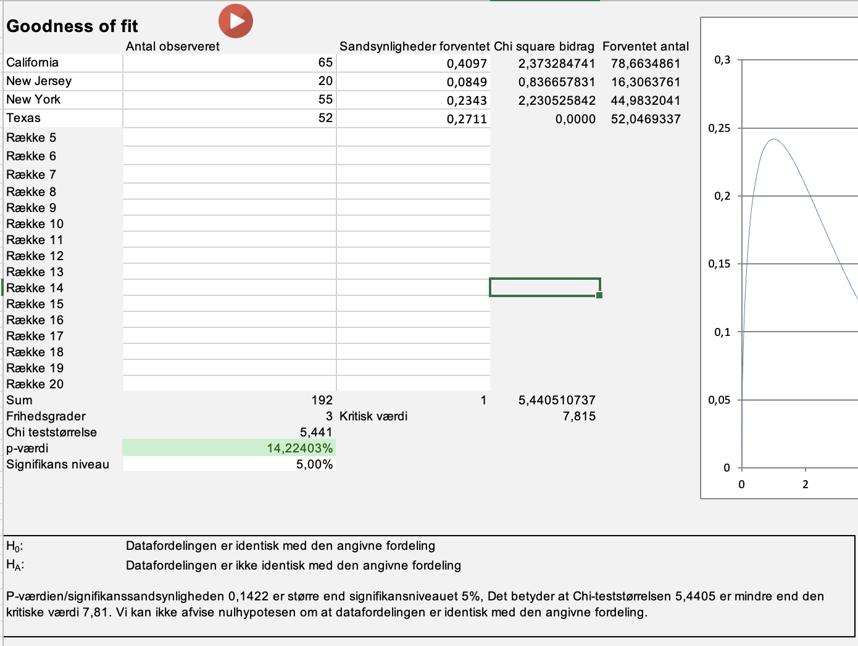

- Forklar meget kort fordele og ulemper ved test af 2 andele i forhold til Chi i anden tests.

Fordele ved test af 2 andele ift. CHI2:
Kan teste endsidet alternativhypotese opad og nedad for 2 binære kvalitative variable.
Ulemper:
Kan kun teste 2 binære kvalitative variable, CHI2 testet kan teste 2 kvalitative variable med vilkårligt mange udfald så længe stikprøven er tilstrækkeligt stor.

5. Filtrer det fulde datasæt med alle stater, så man kun ser på sector = financials, udelad først alle kvalitative variable, udelad derefter alle observationer med værdien N/A - dvs. fjern de aktier hvor ikke alle værdier er angivet. Tegn et klyngeplot med 3 klynger.

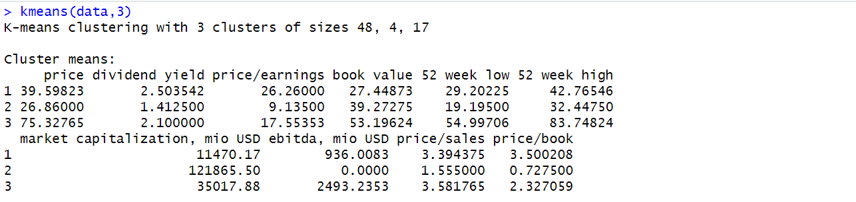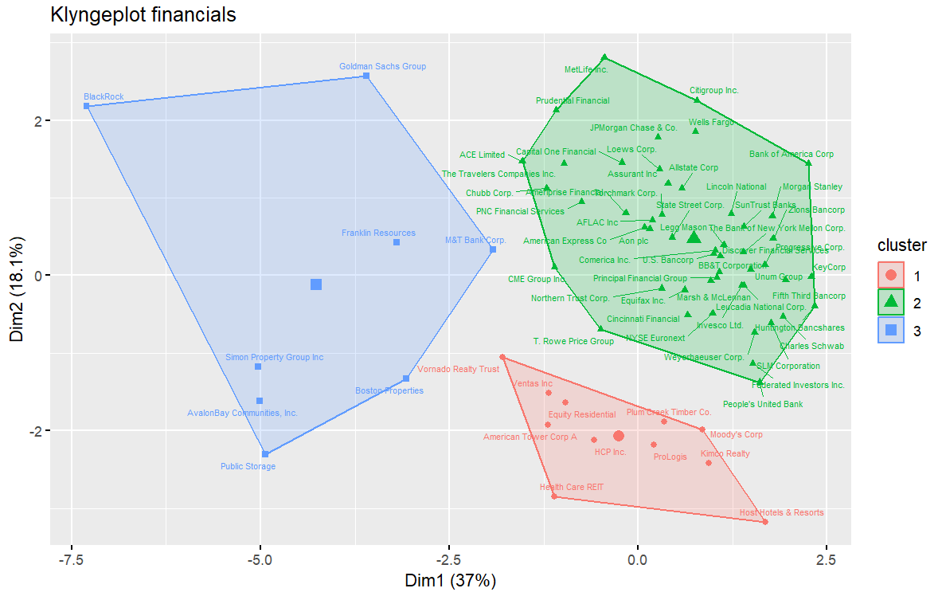

Af klyngemiddelværdierne kan det ses, at klynge 1 indeholder virksomheder med største dividend yield, højeste P/E værdier, højeste P/B-værdier. Klynge 2 indeholder virksomheder med største egenkapitalværdier, største aktiekursværdier, højeste P/S værdier og største ebitda. Klynge 3 indeholder virksomheder med laveste dividend yield, største markedsværdier og laveste aktiekursværdier.

Kode:
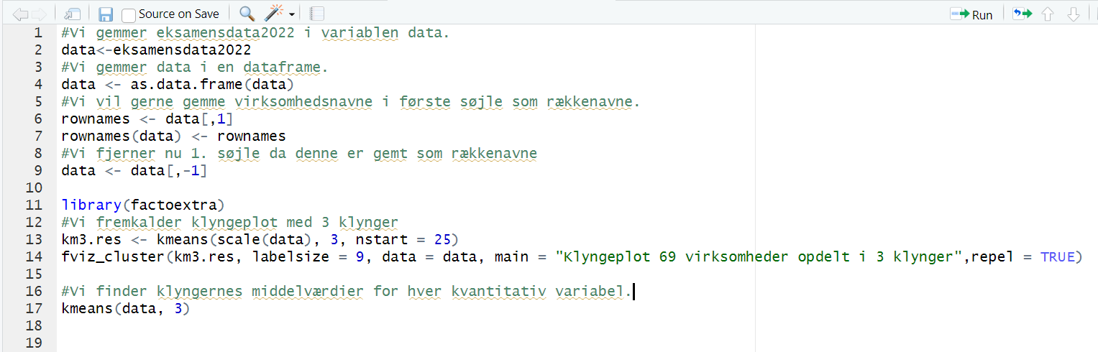

6. I denne delopgave skal du IKKE benytte Excel datasættet.
Gennemfør en ARIMA tidsrækkeanalyse af daglig justeret lukkekurs for Coca Cola aktien fra NYSE for perioden 2000-01-01 til 2022-01-01
Coca Cola aktien har symbol: KO
Du skal ikke kommentere output, forecaste eller beregne konfidensintervaller, men blot angive ARIMA modellens output.

Herunder ses ARIMA-modellens output for Coca Cola aktien:
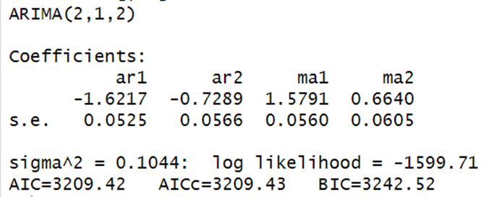

Her er aktiens udvikling plottet.
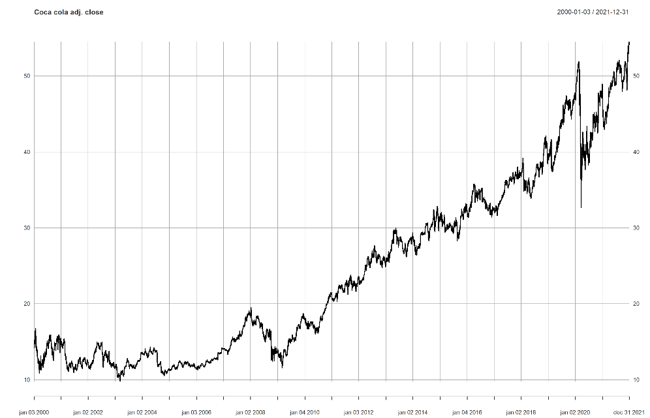

ARIMA(2,1,2)-modellen bruger de to seneste dagskurser i den autoregressive del af modellen, den seneste dagskurs i den integrerede del samt de to seneste residualer i moving average.
Det autoregressive led indebærer, at den nuværende værdi afhænger lineært af de to tidligere værdier i tidsserien.
Det integrede led indebærer, differenceringens orden, altså hvor mange gange dataene skal differentieres for at gøre dem stationære. Stationaritet betyder, at middelværdi, varians og autokorrelationer ikke ændrer sig over tid, hvilket er vigtigt for mange statistiske modeller, da det forenkler analysen. I dette tilfælde er der tale om differencering af første orden, hvilket betyder, at man har taget forskellen mellem den aktuelle observation og den foregående. Dette hjælper med at fjerne eventuelle tendenser i dataene, så man kan få en stationær tidsserie.
Moving average leddet indebærer støj- eller fejl-ledene fra de sidste to perioder. Med andre ord tager modellen de tidligere fejl, der blev lavet i forudsigelserne, i betragtning for at forbedre fremtidige estimater. MA-delen handler om at modellere de tilfældige udsving, som ikke kan forklares ved hjælp af tidligere data alene.
Opsummeret forsøger modellen dermed at bruge både trendinformation og tidligere fejl for at forudsige den fremtidige aktiekursudvikling.
Kode:
